莆田市教师进修学院校园阅读研究中心
关于学生居家学习阅读策略

英国著名作家毛姆说，阅读是一座随身携带的避难所。居家抗疫，阅读无疑是必备神器。为了让孩子们在线上教学期间拓展智慧阅读活动，从高品质的阅读中获取学习智慧，放松心态，陶冶情操，丰富素养，莆田市校园阅读研究中心推出“学生居家阅读策略”。同时，将组织阅读研究中心组成员陆续推送各学段各学科阅读指引，供各位师生和家长参考。
高品质的阅读者具有什么特征
（阅读能力强和阅读能力差的学生的比较）
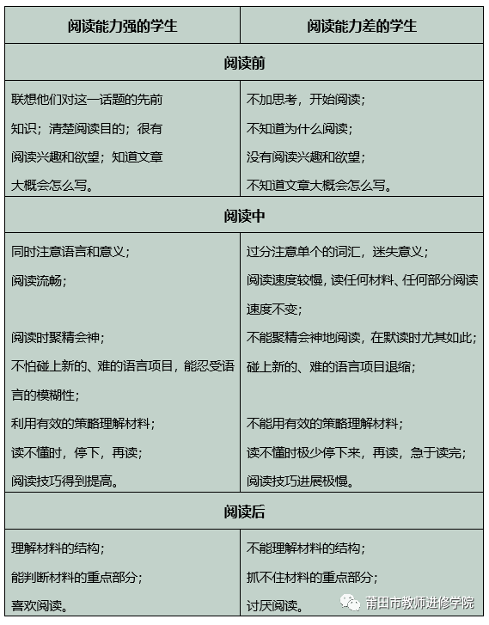
如何培养高品质的阅读者
一、环境
“心由境生”，居家生活为孩子营造一个“净、静、敬”的阅读气氛与基调。据家居实际开辟一小方固定空间，让孩子在洁净、安静的环境中阅读；父母要尽可能地成为孩子阅读的榜样，家里养成热爱阅读、交流阅读、敬畏阅读的氛围。另一方面，“境由心生”。努力营创积极富有正向意义的心理环境，即引导孩子多回想生活中的“小确幸”，多感受阅读中的美好体验，多想象未来的美好图景，每天带着积极美好的心境进入阅读。（具体做到“五定”：定点、定时、定心、定书、定达。即有相对固定的地方、时间、书籍、交流表达的方法与形式，并且拥有一颗安定的心。只有这样，才能养成阅读的定力。）
二、内容
精神的发育与心灵的成长需要的是“营养的均衡”与“营养的综合”。在阅读内容上，在关注孩子阅读兴趣的基础上，进行推荐引导，做到“丰富多彩，合理搭配”。做到涵盖全学科，涉及全媒介（绘本、影视、动漫、纸质、电子书等），实现德智体美劳“五育并举”阅读。基于此，我们参照教育部《中小学生阅读指导目录（2020年版）》，结合疫情的特殊时期、各阅读研究机构推荐书目及广大教师的实践，兼顾全学科，采用“推荐+自选”的方式来选择阅读书籍,推荐部分书目（具体见各学段各学科的详细阅读指导建议） 。
三、策略
“掌握阅读策略，阅读尽在掌握，学习尽在掌握。”高品质的阅读者的重要特征之一就是在阅读中掌握并运用丰富而实用的阅读策略。大量的教育研究提出，学生的阅读能力低下、学业不佳，主要的原因在于阅读与学习策略的缺失。阅读指导要为孩子“普法”“立法”，普及阅读方法，建构阅读方法，孩子们才能学会深度阅读。阅读策略从不同的维度划分有多种多样，涉及计划、目标、实施、调整、反馈等方面。有一般性的阅读策略及学科性的阅读策略。这里提供全球阅读研究推荐的两种常用的一般性阅读策略（策略的养成是一个过程，初期是需要老师及家长作相应的具体指导，逐渐放手，孩子才能掌握及熟练运用）。
1. SQ3R。“SQ3R”是这一阅读法五个步骤的首字母缩写：浏览（Survey）、提问（Question）、阅读（Read）、回想（Recall）、复习（Review）。指学习者，第一，阅读前先游览材料，根据标题及篇次，订定阅读目的，预测内容、大旨；第二，游览所得自拟问题；第三，阅读时并非被动地阅读，而应主动地为所拟问题寻找答案；第四，把所理解的重要内容记下来，记忆时还须配合画线、笔记概括等方法，而非死记硬背读；第五，按以上四步完成某部分内容后，把新获知识与之前阅读所得知识结合，一方面适时复习旧知识，一方面联系新旧知识。
2.KWL。KWL分别指：Know ：我已经知道什么？”Want ：我想知道什么？”Learned：我已经学到了什么？”操作时常利用如下的KWL表，引导儿童在阅读前完成前两栏，然后带着W栏的问题阅读，最后把所找到的答案，以及重要新知，写到第三栏中。

Know | Want | Learned
我知道了些什么？ | 我想知道些什么？ | 还有什么我需要知道？

四、评估
这里的阅读评估是指广义的阅读理解监控及检视、测评。完整的阅读过程是阅读、思考、表达的复合交融的过程。为什么有些孩子读了前面忘了后面？为什么有些孩子读了一句一段还觉得明白，可读了一篇一章就不知所云呢？原因在于阅读过程缺乏阅读反思和评估。缺乏评估的阅读是盲目的、低效的。评价即意味着创造。阅读的成效需要外显化评估的呈现方式来体现。阅读的效果需要评估来检测，阅读的过程需要评估来监控，阅读的方法也需要评估来调整。阅读过程中要让孩子通过“说、读、画、写、唱、辩、做、演”（说故事、说内容、说感受、朗读精彩片段、画出阅读内容、写出阅读的体会感受、唱出阅读的精彩语句、与同学进行主题辩论、表演出阅读的内容）等多种多样的方式来表达他们的所思所感所悟所得。据此情况，引导他们对阅读的目标、重点、方法、时间、资源等进行适当调整，以取得更好的阅读效果。
【附：阅读过程中的自我评估与监控一般程序与方法如下】
1.概览阶段：
→从这篇课文的标题看，这篇文章是讲什么的？
→从大小标题看（或从摘要来看，从课文的开头和结尾看），是不是和我刚才猜想的一致？
→这篇课文值不值得我细读？
2.初读阶段：
→这篇文章涉及哪些背景知识？我需不需要补上某些背景知识？
→这篇文章有哪些生字生词？我扫清了阅读这篇文章的障碍吗？
3.细读阶段
→我每读一句，都停下来考虑它和前一句是什么关系吗？
→我每读一段，都停下来考虑写和前一段是什么关系吗？
→我能够把这篇文章连贯起来理解吗？
4.提要阶段
→我采取了提要的方法浓缩知识了吗？
→我采用了纲要法构造知识了吗？
→我很好地把握住文章的主题和结构了吗？
5.检测阶段
→我理解了课文的每一个句子和段落吗？我把握了文章的结构吗？
→该记的知识我都牢记吗？应该学会应用的知识，我都熟练吗？
→我完成了预定的学习任务吗？
五．习惯
阅读之力是持之以恒、久久为功。俄国教育家乌申斯基说：“良好习惯乃是人在神经系统中存放的道德资本，这个资本在不断增值，而人在其整个一生中就享受着它的利息。”阅读习惯的养成是孩子终生受益的精神财富。只有养成良好的阅读习惯，孩子才能终生阅读、终生学习、终生发展。
家长和老师需要关注孩子：
1.葆有阅读的兴趣与动机，体验阅读的乐趣；
2.学会如何选择书；
3.学会拟定阅读规划（长时、中时、短时规划）；
4.按规划每天定时阅读；
5.学会相应的一般阅读策略形成有效的个体阅读策略；
6.学会主动和同伴、师长交流阅读并向他们请教；
7.学会自我阅读评估，并建构自己的阅读成长档案
8.逐渐拥有属于自己的一定数量的藏书；
9.逐步学习进行研究性阅读等。
莆仙人的读书精神绵延不绵——“地瘦栽松柏，家贫子读书”。我们需要发扬光大，在社会的发展及文明的进程中，唯有爱读书、善读书，才能成就个体生命物质与精神的富足，才能成就家庭、民族、国家物质与精神的富足。

